**UNIVERSIDAD LATINA DE PANAMÁ**

**SEDE CENTRAL**

**FACULTAD DE INGENIERÍA**

**LICENCIATURA EN INGENIERÍA MECATRÓNICA**

**DISEÑO MECATRÓNICO**

**Grupo: 1**

**Automatización del proceso de pago de nómina**

**PARTICIPANTE: Christopher Gómez**

**Céd. 6-721-1389**

**FACILITADOR: Pablo González Robles**

**CIUDAD DE PANAMÁ, PANAMÁ**

**2020**

Introducción

En el presente trabajo, se presentará una propuesta de automatización para la mejora del proceso de pago de nómina, que se ejecuta en los departamentos de Recursos Humanos y Contabilidad de las empresas panameñas. Además, para realizar la automatización, se propuso utilizar una herramienta de automatización robótica de procesos (RPA, por sus siglas en inglés).

Asimismo, para determinar si se ha mejorado dicho proceso con la tecnología propuesta, se han planteado objetivos y una hipótesis, sobre el tiempo y la cantidad de pasos que se emplean para realizarlo, con la finalidad de determinar si se reducen ambos criterios mediante la solución propuesta.

Por otra parte, se presentarán los conceptos que engloban esta tecnología de automatización, metodología y análisis que se emplearon para el desarrollo de la presente propuesta.

**Tabla de Contenido**

1. El problema de investigación 4

1.1. Antecedentes 4

1.2. Justificación 5

1.3. Preguntas de investigación 6

1.4. Objetivos generales 6

1.5. Objetivos específicos 6

1.6. Hipótesis 6

2. Marco teórico y conceptual 6

2.1. Marco teórico 6

2.1.1. Tiempo 7

2.1.2. Cantidad de pasos o actividades 7

2.1.3. RPA 8

2.2. Marco conceptual 11

2.2.1. Automatización robótica de procesos 11

2.2.2. Mejora de proceso 11

2.2.3. Pago de Nómina 11

2.2.4. Proceso As Is 11

2.2.5. Proceso To Be 11

3. Metodología 12

3.1. Tipo de investigación 12

3.2. Sujetos 12

3.3. Tratamiento de la información 13

3.4. Instrumentos 14

3.5. Limitaciones y delimitaciones 15

3.6. Proyecciones 15

Referencias 15

Anexos 16

1. **El problema de investigación**

La nómina es una tarea repetitiva quincenal o mensualmente  que consume mucho tiempo para todas las organizaciones y esto también requiere un gran volumen de esfuerzos de ingreso de datos. Esto puede resultar en una inexactitud de los datos, lo que puede causar retrasos en el pago o insatisfacción de los empleados.

* 1. **Antecedentes**

(Anagnoste, 2017) presentó en su artículo las características y ventajas de la automatización de procesos robóticos (RPA), analizó también a los proveedores de mayor importancia, en su momento, de soluciones RPA en el mercado y proporcionó estudios de casos específicos de diferentes industrias, dejando de este modo una ayuda a futuros líderes y organizaciones para tomar mejores decisiones. Tomando en cuenta esta investigación se debe realizar un análisis del RPA en departamentos de recursos humanos en las empresas, mostrando las ventajas que estas han tenido gracias a su implementación y las oportunidades de crecimiento que tienen por delante.

(Cewe, Koch, & Mertens, 2018) presentaron metodologías como el desarrollo impulsado por pruebas (TDD) y la grabación de pantalla, integradas a la implementación RPA haciendo mucho más ágil y llevadera al momento del desarrollo del proyecto. El planteamiento que se presentó uso en esta investigación ya que, muestra una gran metodología para implementar proyectos RPA con un alto porcentaje de éxito.

(Fernandez & Aman, 2018)Este estudio utiliza lentes lógicos profesionales para comprender el impacto de la nueva tecnología, que es RPA y al mismo tiempo construye las bases teóricas para estudiar el impacto de la tecnología en el contexto de los servicios de contabilidad global, con base en las lentes lógicas institucionales. El estudio orienta la investigación a tomar en cuenta el impacto de esta tecnología con respecto a los colaboradores de una organización y educarlos en su uso, ventajas y limitaciones.

(Leopold, van der Aa, & Reijers, 2018)Este trabajo que tenía como objetivo crear un modelo que ayuda a identificar procesos que serían buenos candidatos para ser automatizados, guía esta investigación, ya que nos brinda una perspectiva de cómo decidir qué factores influyen en que un proceso pueda o no ser automatizado.

(Moffitt, Rozario, & Vasarhelyi, 2018)Describieron como debe ser el uso de RPA en el ámbito de la auditoría y algunas consideraciones. Este documento indica el rol que debe tomar el RPA en este campo laboral.

* 1. **Justificación**

Para las empresas es necesario la elaboración de la nómina para conocer cuánto se le debe pagar al trabajador de sueldos y salarios, horas extra, premios de asistencia, puntualidad, de producción, comisiones, vacaciones, primas vacacionales, aguinaldos e indemnizaciones. Tanto por semana, bi-semana, quincena y/o por mes. Así también cuales son las deducciones que se le hace a los trabajadores que incluyen seguro social, seguro educativo, impuesto sobre la renta y deducciones adicionales como préstamos, seguros de vida, seguros de gastos médicos, cuotas sindicales, con la finalidad de llegar a conocer el ingreso neto o la remuneración del trabajador.

Por ende las empresas deben evitar cualquier error en los cálculos de la nómina laboral, ya que esto también afectaría de manera directa la confiabilidad del departamento de recursos humanos (HR), entre otros departamentos involucrados en la elaboración de la nómina, lo que indica que este es uno de los puntos más importantes, ya que puede generar pérdidas de dinero a la empresa, además de unos trabajadores descontentos que no cumplirán con sus funciones a cabalidad pues no se sentirán conformes con el cumplimiento de las funciones de la empresa para con ellos.

Como solución a esta problemática, se presenta el RPA, el cual, puede verificar la consistencia de los datos de los empleados en múltiples sistemas, validar hojas de asistencia, generar ganancias y deducciones. También puede automatizar las creaciones de cheques de pago, administrar beneficios y reembolsos; y realizar la automatización de las transacciones relacionadas con la nómina de principio a fin para evitar imprecisiones y retrasos.

* 1. **Preguntas de investigación**
* ¿Cómo puede el RPA ayudar a optimizar el proceso actual de pago de nómina en las empresas?
* ¿Qué *factores* se deben tomar en cuenta para implementar la tecnología RPA en este proceso?
* ¿Cuáles son las metodologías más eficientes al momento de implementar RPA en un proceso?
  1. **Objetivos generales**
* Analizar el proceso actual de pago de nómina.
* Determinar cómo la tecnología RPA influye en la mejora del proceso de pago de nómina.
  1. **Objetivos específicos**
* Identificar las fallas en el proceso de pago de nómina.
* Considerar posibles soluciones a las fallas encontradas.
* Diseñar una solución RPA para el proceso de pago de nómina.
* Implementar la tecnología RPA para disminuir el tiempo y errores en el proceso de pago de nómina.
  1. **Hipótesis**

Un robot puede realizar el proceso de pago de nóminas con mayor eficiencia y precisión que un humano.

Un proceso basado en reglas y con una gran cantidad de datos ayudaría a un proceso de pago de nóminas más eficiente.

1. **Marco teórico y conceptual**
   1. **Marco teórico**

En esta sección, se explicarán los términos relacionados, de manera directa, al presente tema de investigación.

A continuación, se definirá el concepto de automatización robótica de procesos (RPAs) y de mejora de procesos. Asimismo, se explicarán sus respectivas dimensiones.

Un proceso “corresponde a la representación de un conjunto de acciones (actividades) que se hacen, bajo ciertas condiciones (reglas) y que puede ejecutar cosas (eventos)” (Hitpass, 2017) Además, existen diversos términos como el de mejora de procesos, el cual consiste en reducir conceptos como tiempo, cantidad de actividades a realizar, costos, esfuerzo, entre otros, manteniendo o incrementando la calidad del proceso durante su ejecución hasta su finalización (Herrera Leyva, 2019).

Para la mejora de los procesos, existen dos beneficios principales, estos son el **tiempo** y la **cantidad de pasos o actividade**s que se deben desarrollar para llevar a cabo un proceso. A continuación, se explicarán los dos beneficios principales:

* + 1. Tiempo

En el caso del tiempo, “los tiempos de ciclo de los procesos están relacionados con la eficiencia y la agilidad de negocio que tiene una organización” (Hitpass, 2017), por lo que la reducción de estos mejorará el proceso. Sin embargo, esta reducción no debe disminuir la calidad del proceso, ni aumentar la complejidad de este. Por ello, se debe considerar los diversos tiempos, que contiene los ciclos de un proceso, los cuales son “tiempo de proceso de inicio a fin, tiempo de transferencia, tiempo de ejecución por actividad, tiempo de ruta crítica, tiempo por ruta alternativa y tiempo de espera hasta iniciar una actividad”. Mediante el análisis de estos tiempos, se podrá realizar una mejora en el proceso.

* + 1. Cantidad de pasos o actividades

En el caso de la cantidad de pasos o actividades, “con el análisis de estructura se busca mejorar el desempeño de los procesos sobre todo con miras a reducir los tiempos de ciclo y mejorar la calidad de los servicios de los procesos” (Hitpass, 2017). Además, se utilizan metodologías y/o técnicas de mejora continua como Lean Six Sigma, Kaizen, entre otras, para poder lograr la reducción de pasos innecesarios.

Por otra parte, existen diferentes soluciones para la mejora de procesos, una de ellas es la automatización. Mediante la automatización, se puede reducir los tiempos de ejecución, los costos, la carga laboral y cantidad de pasos para realizar un proceso. Por ello, existen diversas soluciones de automatización, que deben ser seleccionadas, de acuerdo a las necesidades y capacidades de la empresa.

* + 1. RPA

“La automatización robótica de procesos (RPA) es una tecnología que permite configurar “Robots Software” para la automatización de tareas manuales o semiautomáticas de manera integrada con los sistemas actuales de la organización.” (Ernst & Young, 2018). Además, para que se pueda implementar este tipo de soluciones, se debe considerar los siguientes tipos de procesos que define (Deloitte, 2017), los cuales son “procesos específicos, procesos multifuncionales y procesos punta a punta”. A continuación, se explicará cada uno de estos tipos de procesos:

* **Procesos específicos:** “Son aquellos procesos transaccionales que forman parte de una función más grande dentro de la empresa, los cuales son sencillos y repetitivos” (Deloitte, 2017).
* **Procesos multifuncionales:** “Son procesos similares que se ejecutan a través de múltiples funciones en una organización, por ejemplo, el realizar conciliaciones bancarias y conciliaciones de facturas, requeridas para el cierre mensual/anual en una empresa” (Deloitte, 2017).
* **Procesos punta a punta:** Son “procesos completos que se llevan a cabo a través de múltiples áreas, como lo es el proceso de Compra a Pago” (Deloitte, 2017).

Además, para poder implementar este tipo de soluciones se debe realizar un análisis al proceso y componentes que intervienen, para poder determinar que cumpla con los requisitos básicos. A continuación, se indicarán los requisitos básicos que debe cumplir el proceso que será automatizado con RPA:

* **Ser un proceso repetitivo.**
* **Tener reglas establecidas.**
* **Las interfaces que intervienen no deben modificarse con frecuencia.**
* **Los datos deben ser estructurados, como recomendación.**

También, este tipo de automatización tiene clases, las cuales son “automatización básica de procesos robóticos, automatización de procesos avanzada y automatización cognitiva” (KPMG, 2017).

* **Automatización básica de procesos robóticos:** También, denominada Clase 1, es “fácilmente diseñadas y rápidamente probadas, y necesitan poca inversión antes de ser utilizadas. Esta tecnología únicamente puede usar datos estructurados” (KPMG, 2017).
* **Automatización de procesos avanzada:** También, denominada Clase 2, “aprovecha tecnologías más avanzadas que incorporan elementos de autoaprendizaje para abordar la automatización de procesos menos estructurados y, por lo general, más especializados” (KPMG, 2017).
* **Automatización cognitiva:** También, denominada Clase 3, “incorpora capacidades avanzadas de autoaprendizaje en tecnologías tales como procesamiento de lenguaje natural, inteligencia artificial, aprendizaje automático y análisis de datos” (KPMG, 2017).

Sin embargo, la automatización robótica de procesos se enfoca principalmente en el tipo de clase 1, debido a que para la implementación de soluciones con el tipo de clase 2 y 3, se deben complementar con otras herramientas cognitivas o de inteligencia artificial.

Por otra parte, sobre los beneficios que brinda la automatización robótica de procesos, se cuenta con los siguientes:

**Rendimiento**

* De acuerdo con los estudios realizados por KPMG y Gartner, “RPA tiene el potencial de impactar 40% de las funciones de negocio. Gartner estima que para las funciones de TI puede ser de 60%” (KPMG, 2017).
* “Robots de software trabajan 24/7, no toman vacaciones y ejecutan tareas a mejor velocidad” (KPMG, 2017).

**Costos**

* Este tipo de automatización puede reducir entre el 40 a 75% los costos (KPMG, 2017).
* “Robotic Automation tools are up to 65% less expensive than offshore-based fulltime employees” [Las herramientas de automatización robótica son hasta 65% menos caras que el tiempo completo de trabajo de los empleados] (Capgemini Consulting, 2016).

**Satisfacción**

* “Empowered employees to perform more value-added tasks” [Empoderar a los empleados para realizar más tareas de valor agregado] (Capgemini Consulting, 2016).

**Auditoría**

* Se pueden auditar las actividades que realiza la herramienta RPA.

**Implementación**

* Este tipo de soluciones, “estandariza y optimiza procesos, mejorando la calidad y el costo de entrega” (Deloitte, 2017).
* “Quick development cycles, providing ROI in 3-6 months” [Ciclos de desarrollo rápido, proporcionando ROI en 3-6 meses] (Capgemini Consulting, 2016).

Además, como lo indica (Ernst & Young, 2016), respecto a las áreas en donde se ha implementado este tipo de soluciones tenemos:

* **Tecnologías de la información (TI)**
* **Recursos humanos** (a la cual se enfoca este trabajo)
* **Legal**
* **Marketing y ventas**
* **Finanzas y contabilidad** (a la cual se enfoca este trabajo)
  1. **Marco conceptual**
     1. Automatización robótica de procesos

“La automatización robótica de procesos (RPA) es una tecnología que permite configurar “Robots Software” para la automatización de tareas manuales o semiautomáticas de manera integrada con los sistemas actuales de la organización.” (Ernst & Young, 2018)

* + 1. Mejora de proceso

Mejora del proceso es cuando se reduce conceptos como tiempo, cantidad de actividades a realizar, costos, esfuerzo, entre otros, manteniendo o incrementando la calidad del proceso durante su ejecución hasta su finalización. (Herrera Leyva, 2019)

* + 1. Pago de Nómina

Proceso en el que se determina las prestaciones individuales de cada empleado o trabajador, así como las deducciones obligatorias y las opcionales para llegar a determinar el ingreso neto, o remuneración neta.

* + 1. Proceso As Is

Un proceso empresarial "tal cual" define el estado actual del proceso empresarial en una organización. Por lo general, el objetivo del análisis al armar el proceso As Is es aclarar exactamente cómo funciona el proceso de negocios hoy, problemáticas y todo. (Brandenburg, How to Analyze an “As Is” Business Process, 2020)

* + 1. Proceso To Be

Un proceso empresarial "para ser" define el estado futuro de un proceso empresarial en una organización. Por lo general, el objetivo del análisis al armar el proceso de estado futuro es aclarar cómo funcionará el proceso, en algún momento en el futuro, una vez que se realicen los cambios. Esos cambios, como veremos, podrían ser cambios tecnológicos o cambios en los procesos comerciales. (Brandenburg, How to Analyze a “To Be” Business Process, 2020)

1. **Metodología**
   1. **Tipo de investigación**

El presente trabajo es de tipo de investigación aplicada ya que “crea tecnología para ponerla al servicio del hombre (materiales procesos, equipos, etc.); para lograrlo se desarrollan técnicas cuya puesta a punto supone otra etapa de trabajo que se llama investigación de desarrollo” (Ortiz, Uribe, 2016). Además, es una investigación cuantitativa, porque “arroja resultados de tipo cuantitativos” (Ortiz, Uribe, 2016).

* 1. **Sujetos**

Los investigados en este trabajo fueron los miembros de la empresa involucrados en el proceso de pago de nómina, el personal del departamento de recursos humanos, contabilidad y administración. Como se muestra en la *Figura 1* una representación básica de cómo es llevado a cabo el pago de nómina en una empresa.

*Figura 1. Proceso As Is del Pago de Nómina (Elaboración propia)*

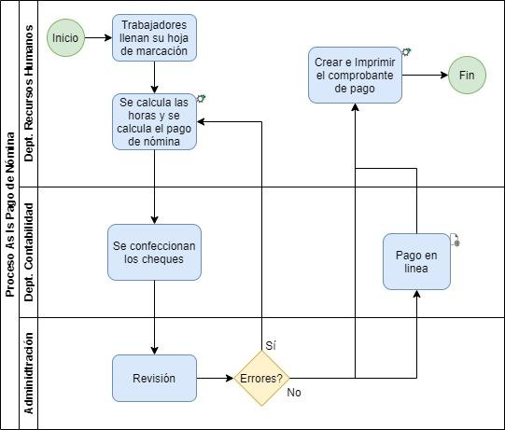

Teniendo como base el cuadro de la *Figura 1* se propone como posible solución RPA un diagrama como el que se presenta en la *Figura 2.*

*Figura 2 Proceso To Be del Pago de Nómina (Elaboración Propia)*

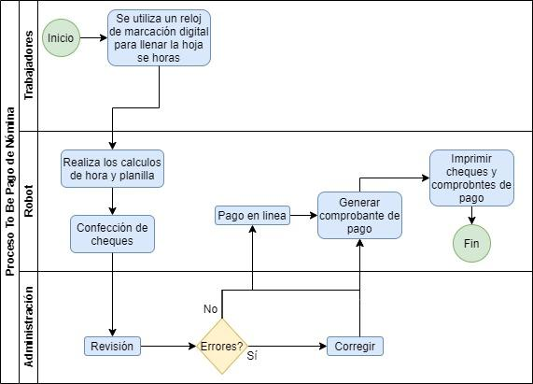

* 1. **Tratamiento de la información**

La información sobre el proceso es recolectada mediante reuniones con los usuarios del proceso, mientras estos realizan el proceso y se realiza una grabación de la pantalla del usuario, para futuras referencias. Luego, con esas grabaciones los desarrolladores RPA pueden realizar la programación de esa parte del proceso, y una vez se complete ese desarrollo y sus pruebas, se avanza la siguiente fase del proceso hasta terminar (Cewe, Koch, & Mertens, 2018). Cuando se finalice el desarrollo, se comparan los resultados entre el proceso al inicio y el resultado después de ser automatizado.

*Figura 3. Desarrollo RPA con grabación de pantalla y desarrollo impulsado por prueba. (Cewe, Koch, & Mertens, 2018)*

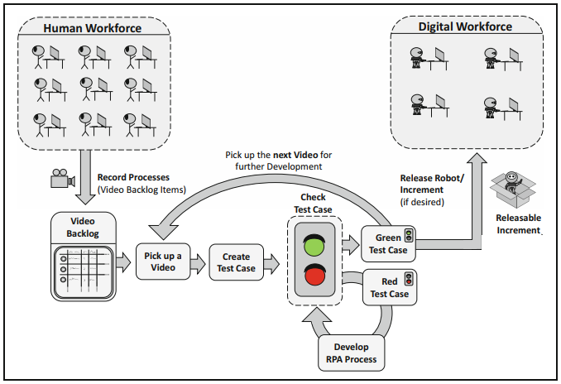

* 1. **Instrumentos**

En el presente trabajo, se utilizaran los siguientes softwares y métodos:

* **Entrevista/Reuniones**

Reuniones con los usuarios permiten un mejor entendimiento del proceso en general sus usuales problemáticas y mejor acercamiento a la solución automatizada.

* **Draw.io**

Esta herramienta, permitirá crear diagramas del proceso y pasos a seguir de manera ordenada, fácil de entender, y compartir.

* **GanttProject**

Esta herramienta permite mantener de manera ordenada el proyecto y darle seguimiento a su avance.

* **Bitbucket**

Como este proyecto se basa en un robot de software, es esencial tener un repositorio de código para control de versiones del robot.

* **UiPath**

UiPath es la herramienta que se utilizará para la programación del robot, debido a su robustez, seguridad, versatilidad y fácil entendimiento de la herramienta.

* 1. **Limitaciones y delimitaciones**

Este trabajo está delimitado únicamente al proceso de pago de nómina, como ha sido mencionado a lo largo de esta investigación. Por ende, la solución sólo se aplicaría a casos similares o iguales, y no en otros ámbitos o departamentos laborales.

Como limitaciones se puede tomar en cuenta que la solución no ha podido ser implementada y los resultados son desconocidos todavía. También se puede tomar como limitación el no poder conseguir un sujeto de prueba.

* 1. **Proyecciones**

En cuanto a trabajos futuros, el RPA es una tecnología que puede ser utilizada para incrementar la eficiencia de muchos otros procesos en ámbitos como: tecnología informática (TI), legal, y marketing y ventas, como otros procesos del área de finanzas y contabilidad. Se espera que se pueda hacer un enfoque hacia esas áreas y explorar las capacidades del RPA en su totalidad.

# Referencias

Anagnoste, S. (2017). Robotic Automation Process - The next major revolution in terms of back office operations improvement. *Proceedings of the International Conference on Business Excellence, 11*(1), 676-686. doi:10.1515/picbe-2017-0072

Brandenburg, L. (2020). *How to Analyze a “To Be” Business Process*. Retrieved from Bridging the Gap: https://www.bridging-the-gap.com/to-be-business-process/

Brandenburg, L. (2020). *How to Analyze an “As Is” Business Process*. Retrieved from Bridging the Gap: https://www.bridging-the-gap.com/as-is-business-process/

Capgemini Consulting. (2016). *Robotic process automation (RPA) The next revolution of Corporate Functions.* Capgemini Consulting. Retrieved from https://www.capgemini.com/consulting-fr/wp-content/uploads/sites/31/2017/08/robotic_process_automation_the_next_revolution_of_corporate_functions_0.pdf

Cewe, C., Koch, D., & Mertens, R. (2018). Minimal Effort Requirements Engineering for Robotic Process Automation with Test Driven Development and Screen Recording. *Business Process Management Workshops*, 642-648. doi:10.1007/978-3-319-74030-0_51

Deloitte. (2017). *Automatización Robótica de Procesos (RPA).* México: Deloitte Consulting Group S.C.

Ernst & Young. (2016). *Robotic Process Automation - Automation's nest frontier.* EYGM Limited. Retrieved from https://assets.ey.com/content/dam/ey-sites/ey-com/en_gl/topics/digital/ey-robotic-process-automation.pdf

Ernst & Young. (2018). *¿Transparencia en la información estratégica con el uso de robots?* México: Mancera S.C.

Fernandez, D., & Aman, A. (2018). Impacts of Robotic Process Automation on Global Accounting Services. *Asian Journal of Accounting and Governance, 9*, 123-132. doi:10.17576/ajag-2018-09-11

Herrera Leyva, R. Y. (2019). *Propuesta de automatización para la mejora del proceso de renovación de contratos del área de recursos humanos de una empresa privada.* Lima, Perú: Universidad San Ignacio de Loyola.

Hitpass, B. (2017). *BPM: Business Process Management Fundamentos y Conceptos de Implementación.* Santiago de Chile: BHH Ltda. - Santiago de Chile.

KPMG. (2017). *Robotic Process Automation (RPA).* Montevideo: KPMG Sociedad Civil.

Leopold, H., van der Aa, H., & Reijers, H. (2018). Identifying Candidate Tasks for Robotic Process Automation in Textual Process Descriptions. *Enterprise, Business-Process and Information Systems Modeling*, 67-81. doi:10.1007/978-3-319-91704-7_5

Moffitt, K., Rozario, A., & Vasarhelyi, M. (2018). Robotic Process Automation for Auditing. *Journal of Emerging Technologies in Accounting, 15*(1), 1-10. doi:10.2308/jeta-10589

Ortiz, Uribe, F. (2016). *Diccionario de metodología de la investigación científica* (4th ed.). México D.F., México: Limusa.

**Anexos** (se colocan fotos, encuestas, aspectos legales etc.)